**BEYKOZ ÜNİVERSİTESİ**   
**MÜHENDİSLİK VE MİMARLIK FAKÜLTESİ**  
 **YAZILIM MÜHENDİSLİĞİ**  
  
**Kavşak Kontrolü Benzetimi   
   
 Arduino**

**RAPORU**

**Hazırlayan**

MURAT ULAŞ

Yazılım Mühendisliği

1904040028

**Kavşak Kontrolü Benzetimi - Arduino**

**Proje Tanımı ve Amaç**

* Yaptığım bu proje kavşaklarda kullanılmak üzere akıllı trafik lambaları üretmek.
* Bu proje ile hem yayalar hem de araçlar için ilk önceliğimiz güvenli bir geçiş sağlamak.
* Projeyi ardunıo ile yaptığımdan tamamen bizler tarafından istediğimiz şekilde yönlendirebiliriz.
* Sistemde safety periyoda önem verilir ve bu şekilde yaşanabilir kaza oranını düşürmeyi hedefliyorum.

**Projede Kullanılan Araçlar ve Yazılım Dilleri**

* Projede kullandığım ekipmanlar Ardunio Uno seti
* Projede kullandığım yazılım dili Ardunio dilidir.

**Kullanılan Araçlar Ve Özellikleri**

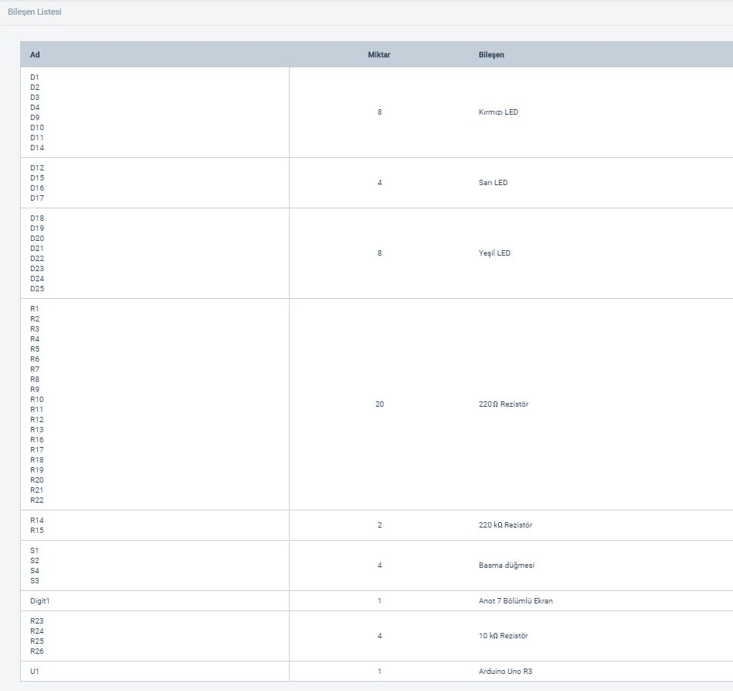

**Ardunio Uno R3:** Arduino, bilgisayarınız aracılığıyla programlayarak çeşitli elektronik projeler yapabileceğiniz bir mikrokontrolcüdür. Projemi bu mikrokontrolcü üzerinden programladım.

**Kırmızı Led:** Elektronik devrelerin neredeyse tamamında kullanılan bir komponenttir. 1.5-3V arası gerilimde çalışır. Projemde yayalar ve araçlar için dur işaretini temsil eder.

**Sarı Led:** Elektronik devrelerin neredeyse tamamında kullanılan bir komponenttir. 1.5-3V arası gerilimde çalışır.Projemde araçlar için hazırlan işaretini temsil eder.

**Yeşil Led:** Elektronik devrelerin neredeyse tamamında kullanılan bir komponenttir. 1.5-3V arası gerilimde çalışır. Projemde yayalar ve araçlar için geç işaretini temsil eder.

**220 Ohm Rezistör**:220 ohm değerinde dirençtir. Projemde devrede akıma karşı bir zorluk göstererek akım sınırlaması yapar.

**Basma Düğmesi:** 4 pinli butondur. Projemde yayaların kullanabileceği öncelik düğmesi olarak kullanılmıştır.

**Anot 7 Bölümlü Ekran:** Ortak Anot Ekranıdır. Projemde yaya ve araçların geçeceğı zamanı temsil eder 0-9’ a sayar.

**Bağlayıcı Kablo:** Devre elemaları arası bağlantıyı sağlar. Projemde de bu amaçla kullanılmıştır.

**Donanım Şeması**

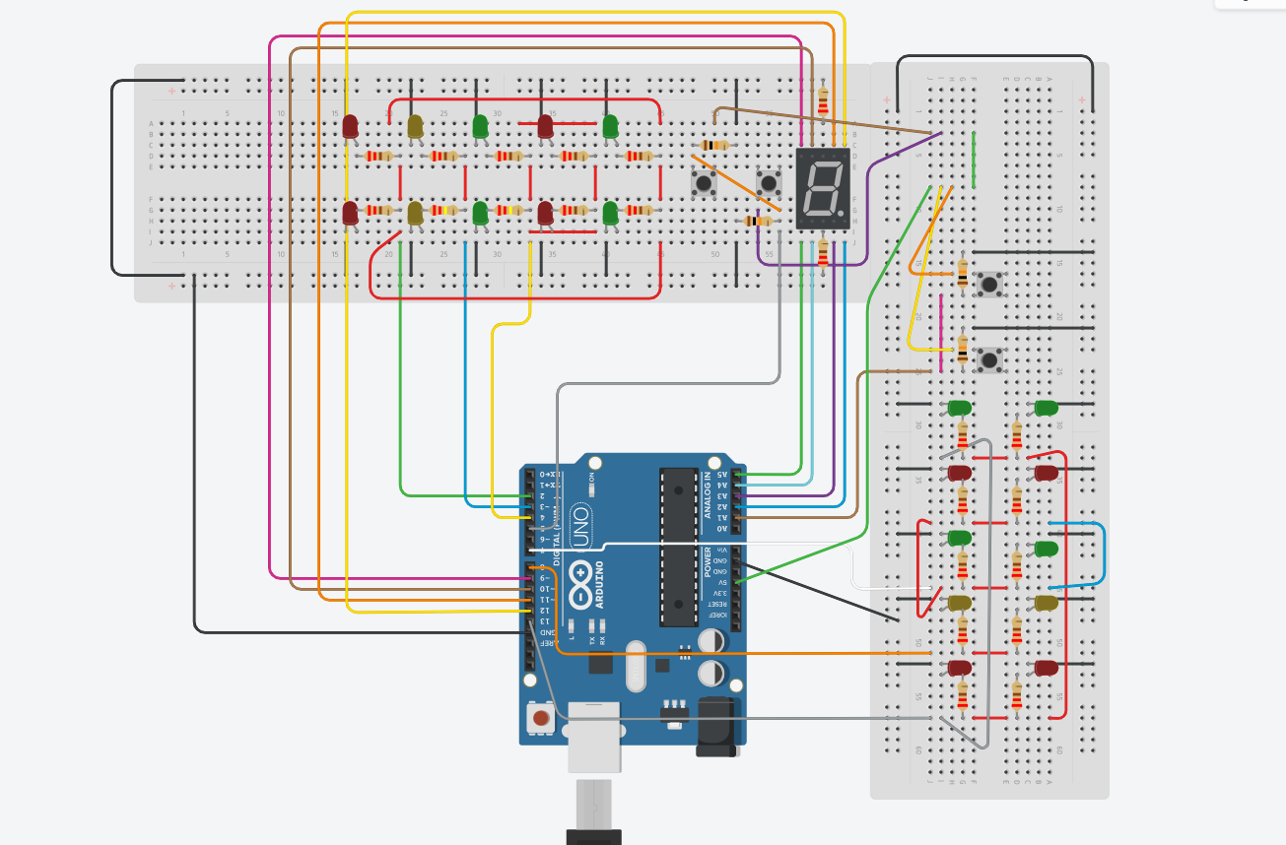

**Yazılım Akış Şeması**

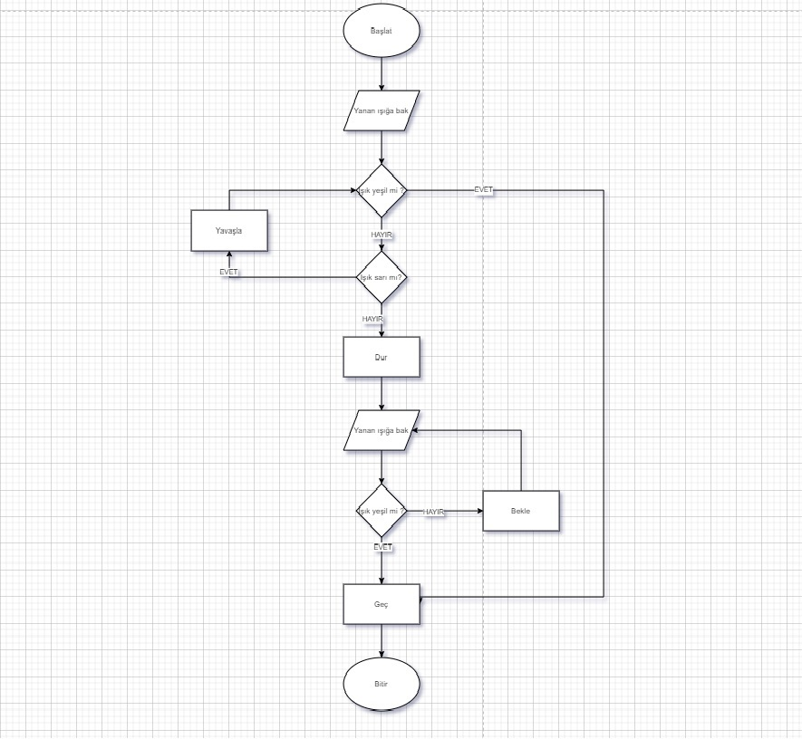

**Çevrimiçi Simülasyon ve Maket Simülasyonu Video Linkleri**

https://drive.google.com/file/d/1oMUegipMJyyoT5p0UYCmBrpiidH5FBxV/view?usp=sharing

**Proje Görselleri**

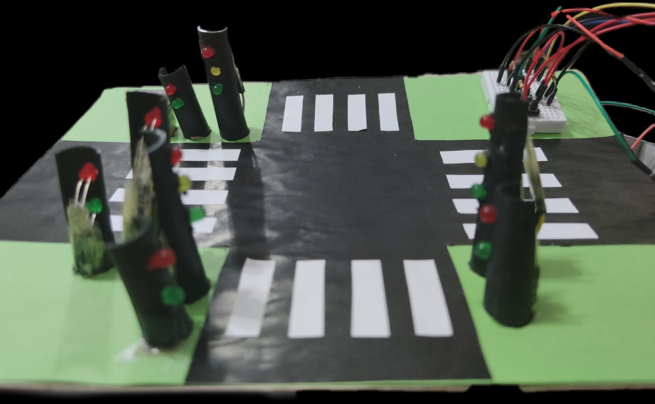

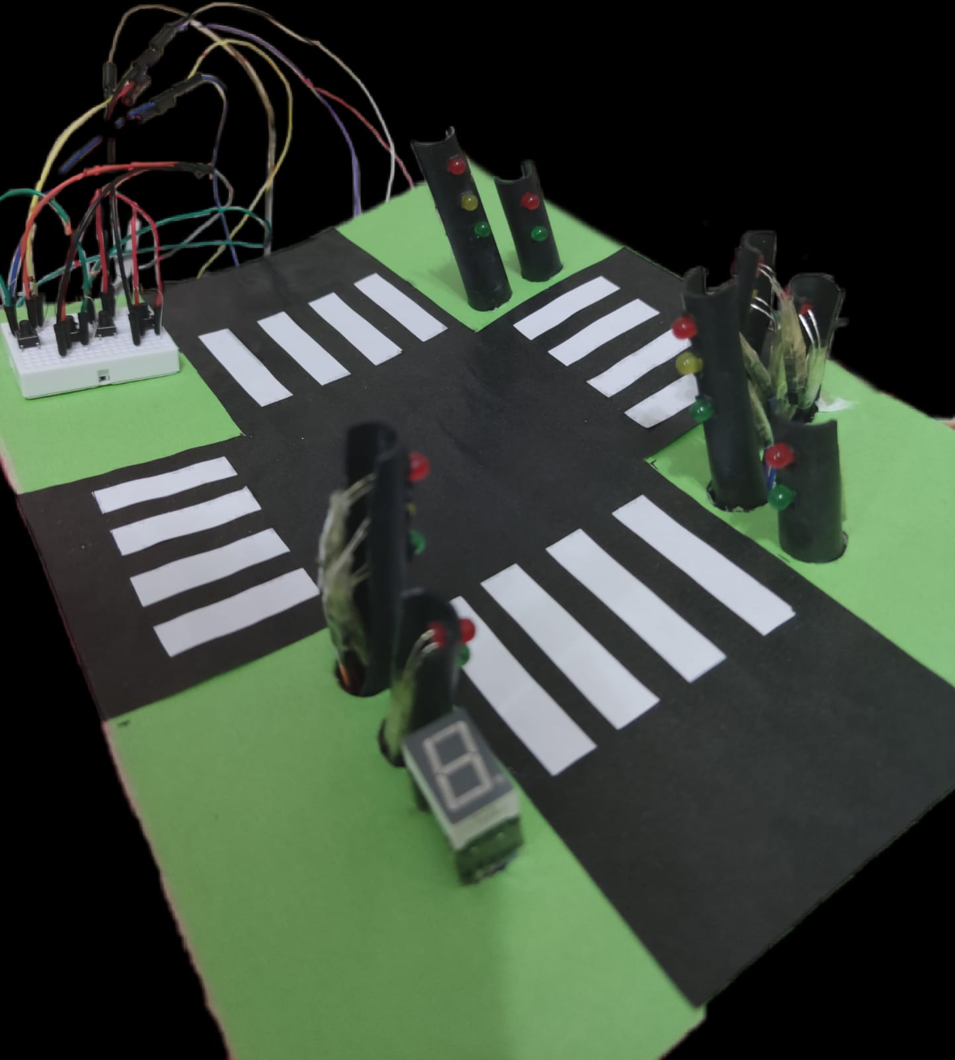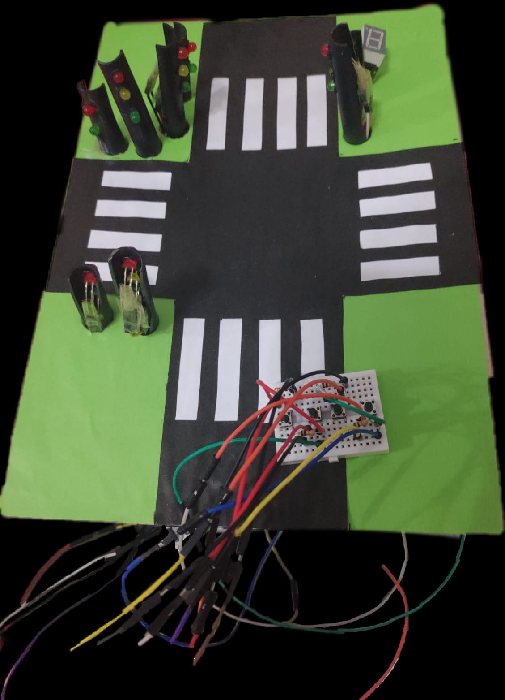

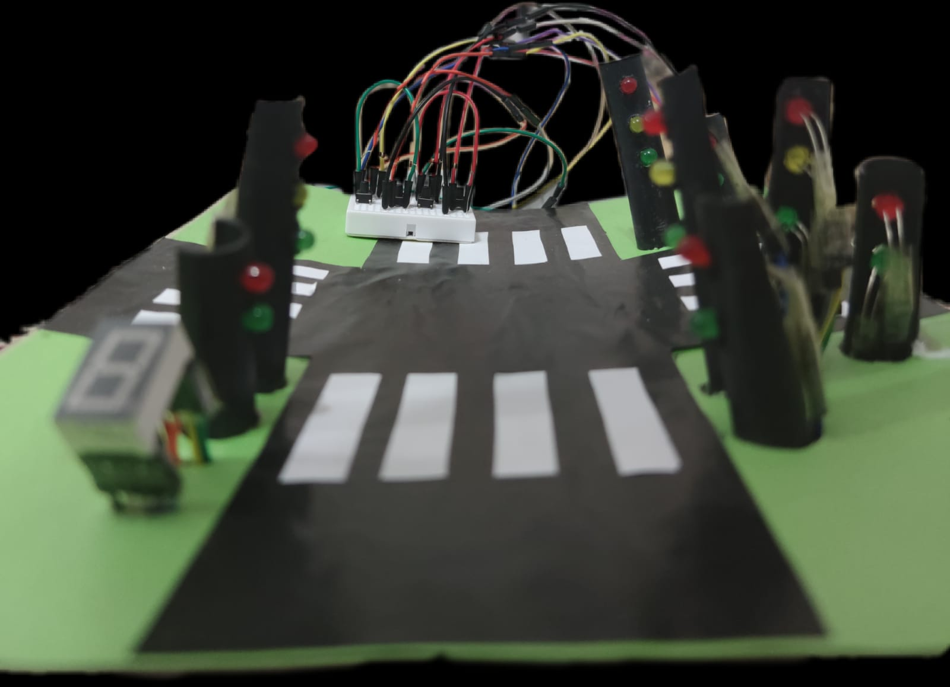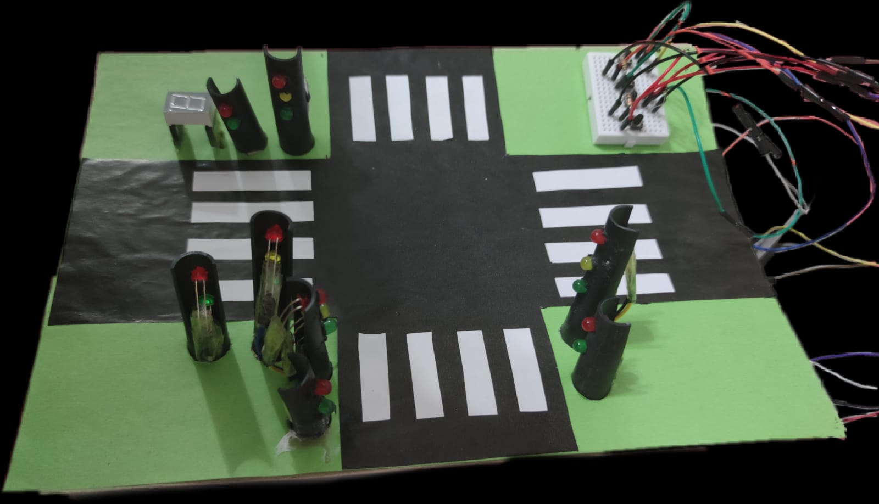

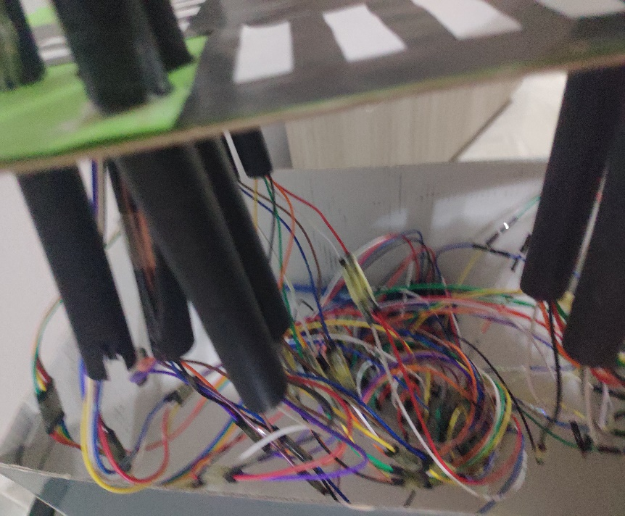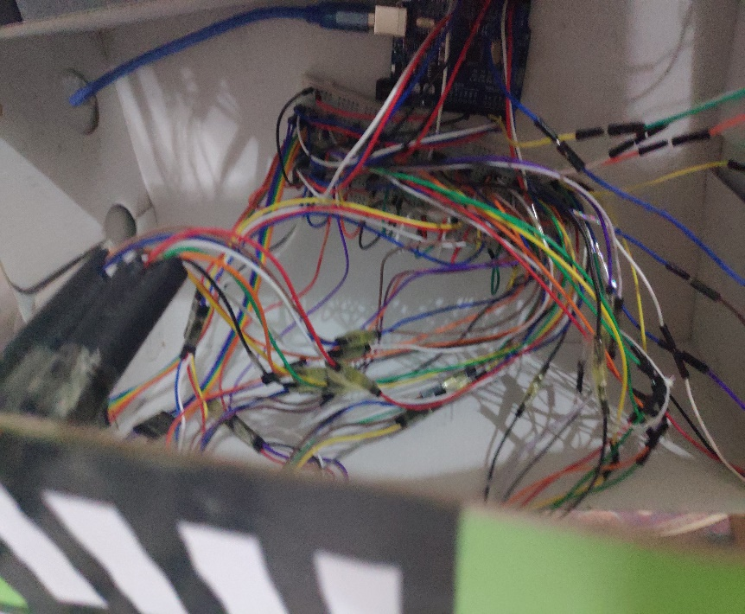

**Prototip Hazırlarken Yardımcı Kaynaklar**

* Ardunio hakkında araştırmalarım Ardunio’nun kendi sitesinden ve ilgili youtube videolarından faydalanarak elde ettim.

**Prototip Hazırlarken Karşılaştığım Sorunlar**

* 7 segment dijital ekrana istediğim sayıyı yazdırmaya çalışırken bazı hatalar aldım sebebi ise bu ekranların anot ve katot olmak üzere 2 çeşidi olması ve buna bağlı olarak farklı komutlarla çalışması.
* Maketi tasarlarken elimdeki jumper kablolar yeterli miktarda değildi ek kablo temin ettim ayrıca bu kabloları birbirine bağlarken çok sayıda temassızlık oluştu bunları teker teker tespit edip düzelttim.
* 3.prototipte eklediğim butonların devreyle beraber uyumlu bir şekilde çalışması beni çok zorladıç

**Sonuç**

* Ardunıo devresini kullanarak akıllı trafik lambası sistemi yaptım ve bu sistemi işlevsel hale getirmek için ardunıo yazılım dilini kullanarak projeyi bitirdim. Bu projede kontrol tamamen elimizde gerekli süre ayarlamaları yapabiliriz, butonlar ile geçiş önceliğini yayalara verebiliriz ayrıca safety periyot ile geçişlerin daha güvenli olmasını sağlıyor.
* Ardunıo dilinde yazdığım bu kodlar önümüzdeki yıllarda gerekli değişiklikler olduğunda kodlarda gerekli düzeltmeler yapılarak sistem tekrar kullanılır hale gelir.

**Kaynakça**

<https://www.arduino.cc/>